G10 – Infraestructura 1 – C7S

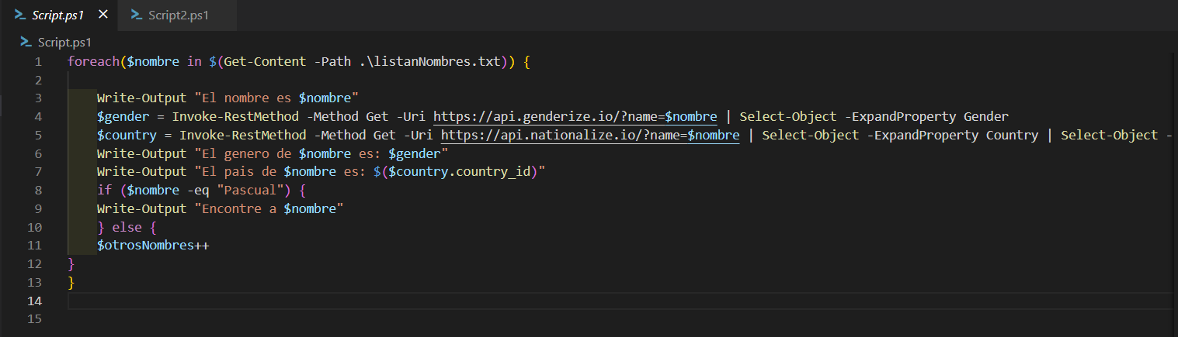Ejercicio 1, 2 y 3:

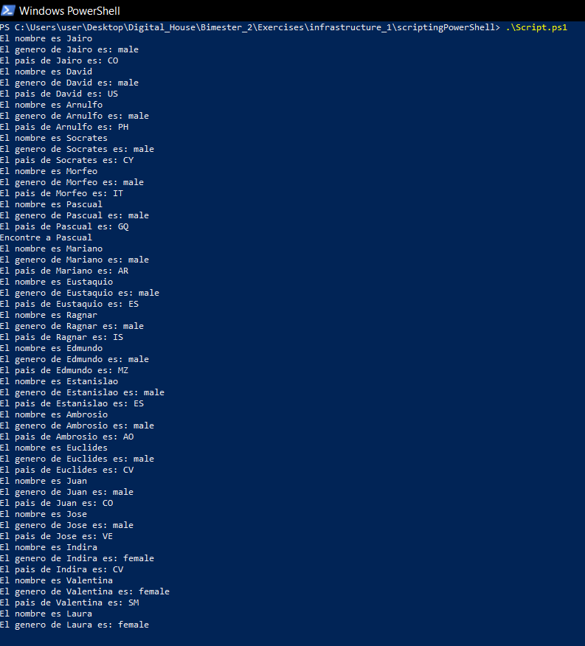Resultado en Consola:

Ejercicio bonus:

